作 者 推 荐
丹·布特纳（Dan Buettner）

作者简介：

丹·布特纳（Dan Buettner）是国家地理探险家（National Geographic Explorer）、作家，也是网络探索公司（Quest Network, Inc.）的创始人。2005年，他为《国家地理》（National Geographic）杂志撰写的封面故事《长寿的秘密》（Secrets of Living Longer）最终入围美国国家杂志奖（National Magazine Award）。他曾在美国有线电视新闻网（CNN）、《大卫深夜脱口秀》（David Letterman）、《早安美国》（Good Morning America）、《黄金时间实况》（Primetime Live）和《今日秀》（Today show）等节目上露面，讨论他的蓝色区域研究。在过去10年中，他发表了500多篇主题演讲。他是畅销书《蓝色区域食谱》（Blue Zones Kitchen）、《蓝色区域》（The Blue Zones）、《蓝色地带的长寿秘密》（The Blue Zones Solution）和《幸福的蓝色区域》（The Blue Zones of Happiness）的作者。他常驻加利福尼亚州和明尼苏达州，在那里你还可以找到两个最初的蓝色区域项目城市（Blue Zones Project Cities）。

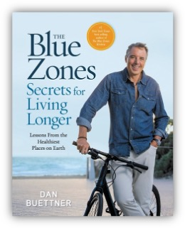
中文书名：《蓝色地带之长寿秘诀：向地球最健康地区学习》
英文书名：THE BLUE ZONES SECRETS FOR LIVING LONGER: Lessons From the Healthiest Places on Earth
作 者：Dan Buettner
出 版 社：National Geographic
代理公司：Defiore/ANA/Lauren
页 数：288页
出版时间：2023年8月
代理地区：中国大陆、台湾
审读资料：电子稿
类 型：保健
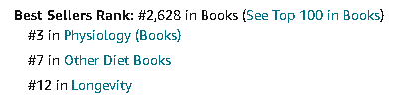

内容简介：

《国家地理》杂志“蓝色地带”系列创作者为读者带来了一本图文并茂的“蓝色地带”指南（蓝色地带指地球上人们最长寿的地方），囊括了生活经验、顶级长寿食品和助人活到100岁的“9大”行为，还会介绍一个“蓝色地带”新成员。
国家地理探险家和畅销书作者丹-布特纳（Dan Buettner）为寻找最佳长寿之法走遍了全球，最后在蓝色地带有所发现，蓝色地带中大部分人十分长寿。
在《蓝色地带之长寿秘诀》中，布特纳去往意大利的撒丁岛、希腊的伊卡里亚岛、日本的冲绳、哥斯达黎加的尼科亚半岛和加利福尼亚的洛马林达，对生活在蓝色地带的超级长寿者进行调查，并解释了目标、信仰、社区、休息时间、自然运动和植物性饮食等至少能延长十年寿命的因素。布特纳还介绍了一个全新的蓝色地带，也是迄今为止探索的第一个人造蓝色地带。
过往二十年研究中，布特纳与《国家地理》的大卫-麦克莱恩和詹卢卡-科拉等顶级摄影师合作，记录了世界上最长寿社区的健康习惯。在这本内容丰富的图书中，特纳生动的文字配以摄影师的图像作品，共同带领读者开启一次美丽蓝色地带之旅。
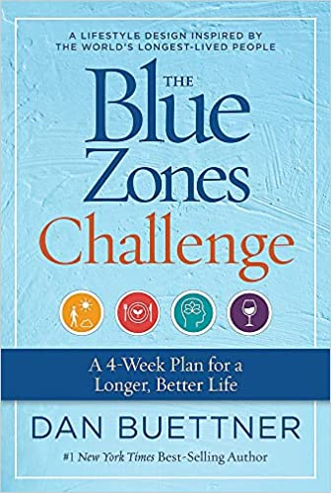
中文书名：《蓝色区域挑战：用4周计划开启长寿幸福生活》
英文书名：THE BLUE ZONES CHALLENGE: A 4-Week Plan for a Longer, Better Life
作 者：Dan Buettner
出 版 社：National Geographic
代理公司：Defiore/ANA/Lauren
页 数：240页
出版时间：2021年12月
代理地区：中国大陆、台湾
审读资料：电子稿
类 型：大众文化
繁体中文版权已授

内容简介：

在这本《纽约时报》（ New York Times）头号畅销书《蓝色区域食谱》（The Blue Zones Kitchen）的姊妹篇中，丹·布特纳（Dan Buettner）提供了一份为期四周的指南和一年的可持续发展计划，帮助您开启通往更健康、更幸福、更少压力和更长寿的旅程。

快速开始打造自己的蓝色区域生活方式，迈向更长寿、更健康、更幸福的生活。丹•布特纳是“蓝色区域”（Blue Zones）的创始人，《纽约时报》（New York Times）最畅销的《蓝色区域食谱》一书的作者，他提出了一生的挑战：为更好的营养、更强的锻炼和更稳固的社交生活打下基础，让你的寿命延长数年。

在这本易于实施的指南中，您将从“蓝色区域挑战”（Blue Zones Challenge）的规则开始，包括来自五个蓝色区域----那些一直以来不断出现百岁老人的地方----的提示和窍门，对于建立成功的厨房和餐具室的建议，以及扩展社会支持网络的资源。然后，按照每周提示：

•改变饮食

•增加活动量

•更新您的生活空间

•构建你的社交生活

四周后，在易于使用的工作表和食谱的帮助下，你将看到体重、幸福感和总体健康的结果。随后，在今年余下的时间里，跟随蓝色区域挑战制定一个为期11个月的可持续发展日历，继续鼓励你，并使你在已经达到的基础上再接再厉。

你会发现活到100岁很容易----只需遵循蓝色区域的方式！

感谢您的阅读!
请将反馈信息发至：版权负责人
电子邮件：Rights@nurnberg.com.cn
安德鲁-纳伯格联合国际有限公司北京代表处
北京市海淀区中关村大街甲59号中国人民大学文化大厦1705室, 邮编：100872
电话：010-82504106, 传真：010-82504200
公司网址：http://www.nurnberg.com.cn
书目下载：http://www.nurnberg.com.cn/booklist_zh/list.aspx
书讯浏览：http://www.nurnberg.com.cn/book/book.aspx
视频推荐：http://www.nurnberg.com.cn/video/video.aspx
豆瓣小站：http://site.douban.com/110577/
新浪微博：安德鲁纳伯格公司的微博_微博 (weibo.com)
微信订阅号：anabj2002

